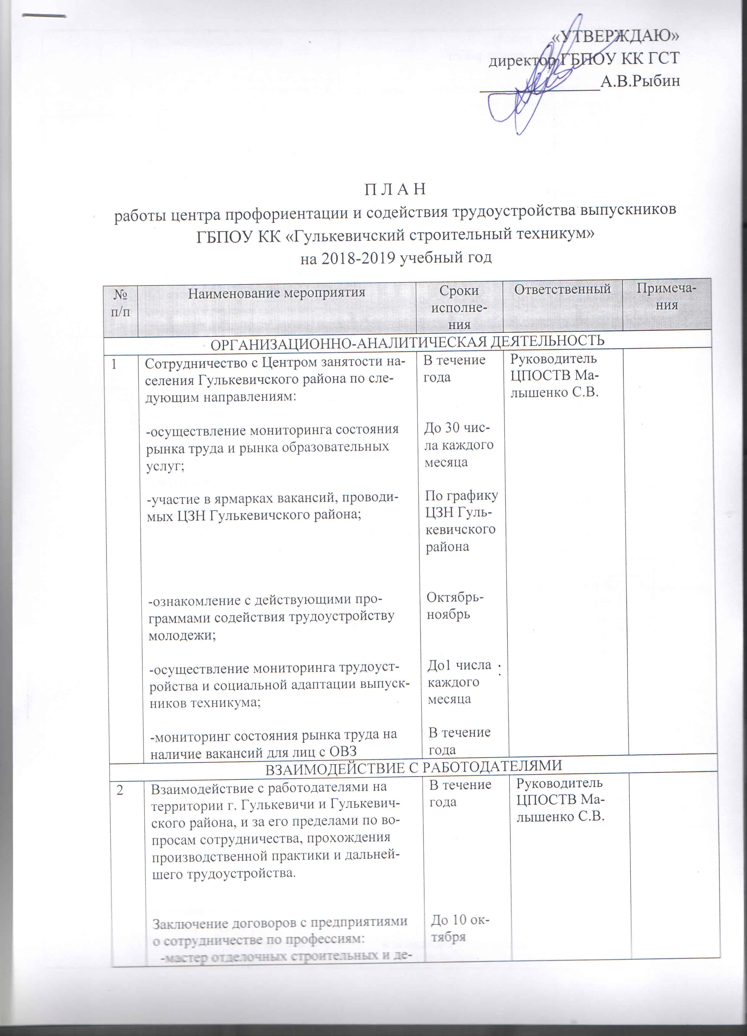
 | декоративных работ;  -мастер слесарных работ  Заключение договоров о сотрудничестве с предприятиями Кавказского района | До 30 июня
3 | Проведения Дней открытых дверей для работодателей | В течение года | Руководитель ЦПОСТВ Малышенко С.В., председатели УМО
4 | Организация встреч работодателей с обучающимися | В течение года | Руководитель ЦПОСТВ Малышенко С.В., председатели УМО, классные руководители выпускных групп
4 | Организация экскурсий на предприятия | В течение года | председатели УМО, классные руководители
5 | Участие работодателей в учебно-производственной деятельности:  - рецензирование и утверждение учебной документации;  -участие в составе комиссий ПА и ГИА;  -участие в качестве членов жюри профессиональных конкурсов и олимпиад | В течение года | председатели УМО, преподаватели спецдисциплин, мастера производственного обучения
РАБОТА С ВЫПУСКНИКАМИ
1 | В рамках преподавания дисциплины «Основы рыночной экономики» использовать информационно-коммуникационные технологии с целью обучения студентов работы с сетью Интернет для размещения своих резюме  Размещение резюме студентов в сети Интернет с целью трудоустройства | В течение года  10-15 июня | Преподаватели экономики  кл.руководители выпускных групп
2 | Подготовка и разработка индивидуальные планы профессионального развития выпускников | До 10 декабря | кл.руководители выпускных групп
3 | Подготовка выпускников к поведению на рынке труда  -Беседа социального педагога с обучающимися выпускных групп  - Беседа психолога с обучающимися предвыпускного курса | В течение года  15 апреля-31 мая  1-15 марта | Руководитель ЦПОСТВ Малышенко С.В, кл. руководители, социальный педагог, психолог
4 | С целью знакомства с новейшим высокотехнолгичным оборудованием, для повышения уровня квалификации на базе многофункционального центра прикладных квалификаций организовать обучение выпускников техникума по профессиям:  -Сварщик (электросварочные и газосварочные работы)  -Повар  -Электромонтажник электрических сетей и оборудования | В течение года | Руководитель МЦПК Сижук О.А..
5 | Проведение студенческих собраний обучающихся выпускных и предвыпускных групп с целью профориентации и информирования о возможных путях трудоустройства. | До 25 числа каждого месяца | классные руководители
6 | Ведение личной интерактивной страницы на сайте техникума  - обновление нормативной базы  - обновление базы вакансий  Размещение информации на портале «Карьера»; сайте техникума | В течение года  В течение года  ежемесячно  По итогам проведения мероприятий | Руководитель ЦПОСТВ Малышенко С.В.;  ответственный информационную поддержку Калашникова Ю.А.
7 | Установить автоматизированную информационную систему трудоустройства (АИСТ-18). | До 30 ноября | ответственный информационную поддержку Калашникова Ю.А.
8 | Предварительный сбор информации и мониторинг результатов трудоустройства по группам выпуска 2017 г. | 1июля-1августа | ответственный за трудоустройство и сопровождение выпускников Варлыгина В.И.;  мастера п/о, кл. руководители
9 | Консультация по правовым вопросам трудоустойства выпускников | каждый третий четверг месяца | ответственный за юридическую поддержку Селимова Т.В.
10 | Мероприятия по социальной адаптации выпускников на рабочем месте.  Тренинги, беседы с выпускниками  Личные встречи | Ноябрь-декабрь  Первая неделя месяца вторник; четверг | Социальный педагог Кашубина Н.А.
